**使用说明书**

**KGZC-10A 变压器直流电阻测试仪**

**武汉科港动力电气有限公司**

**WuHan KeGang Power Electric Co.，Ltd**

**手册说明**

尊敬的顾客，您好！首先衷心感谢您选购本公司的直流电阻测试仪系列产品。为了帮助您尽快熟练使用仪器，请您务必详细阅读本使用说明书。

本手册主要介绍**KGZC-10A变压器直流电阻测试仪**的使用方法，请您遵守并按规定使用本产品，以确保仪器安全良好运行。



* 请遵守国家电力工业的安全工器具预防性试验安全规程，勿在易燃、易爆、潮湿等恶劣环境下操作；
* **本仪器交直两用**，**内置大容量锂电池，长期不使用仪器时，建议每隔一个月充电维护一次，以免电池自放电耗尽损坏电池；**



* **未经本公司许可，请勿拆卸仪器。如因擅自拆卸仪器而导致仪器功能失效，不予保修和退换，若因此造成人身及财产伤害，本公司概不负责。**



* 为保证产品功能不断改进和完善，本仪器规格可能不定期更新，因此您使用的仪器可能与说明书有些许差别，恕不另行通知。如果您有疑问请致电本公司售后部，也可访问本公司网站了解更多信息。

**目 录**

**一、概述 4**

1.1 常规用途 4

1.2 安全事项 4

1.3 依据标准 5

**二、产品信息 5**

2.1 突出优势 5

2.2 供电方式 6

2.3 面板示意 6

2.4 主界面菜单 7

2.5 技术指标 7

**三、供货范围 8**

**四、测试步骤 8**

4.1 接线 8

4.2 温度设置 9

4.3 数据查询 10

4.4 时间设置 10

4.5 阻值测试 11

4.6 复位 13

4.7 充电 13

**五、注意事项 13**

**六、售后服务 14**

## 一、概述

## 1.1 常规用途

直流电阻测量是变压器制造中半成品、成品出厂试验、安装、交接试验及电力部门预防性试验的必测项目，能有效发现变压器线圈的选材、焊接、连接部位松动、缺股、断线等制造缺陷和运行后存在的隐患。

为了满足变压器直流电阻测量的需要，本公司利用自身技术优势最新开发研制了一款**直流电阻测试仪**。本仪器采用全新电源技术，具有体积小、重量轻、输出电流大等特点。整机由单片机控制，自动完成自检、数据处理、显示等功能，还具有自动放电和放电音响报警指示等功能。仪器测量精度高，操作简便，可实现变压器直流电阻的快速测量。

## 1.2 安全事项

* 本仪器户内、户外均可使用，但应避免雨淋、腐蚀气体、尘埃、**高温**等场所使用。
* 使用本仪器前一定要认真阅读本手册。
* 仪器的操作者应具备一般电气设备或仪器的使用常识。
* 本仪表属高精密仪表，应避免剧烈振动。
* 对本仪器的维修、维护和调试应由专业人员进行。
* **测试完毕后一定要等放电指示完成后，再关闭电源，拆除测试线**。
* 测量无载调压变压器，一定要等放电提示结束后，再切换变压器档位。
* 在测试过程中，禁止拆卸和移动测试夹和供电线路。

## 1.3 依据标准

**KGZC-10A直流电阻测试仪**依据的相关标准如下表所示：

|  |  |
| --- | --- |
| 序号 | 标准名称 |
| 1 | GB50150-2006　　   《电气装置安装工程电气设备交接试验标准》 |
| 2 | **GB6587-86 《电子测量仪器环境试验总纲》** |
| 3 | **GB6593-86 《电子仪器质量检定规则》** |
| 4 | **DL/T845.3-2004 《电力行业标准直流电阻测试仪通用技术条件》** |
| 5 | DL/T 596-2005     《电力设备预防性试验规程》 |
| 6 | DL/T 846-2004  《高电压测试设备通用技术条件系列标准》 |
| 7 | GB1094.1-GB1094.6-96 《外壳防护等级》 |

## 二、产品信息

## 2.1 突出优势

* 仪器输出电流大，且重量轻，轻巧强大，方便携带。
* 仪器提供6档输出电流选择和一个自动档，最大可以**输出10A电流**。
* **内置超大容量锂电池，**便于现场操作，可连续工作8小时以上。
* **测量范围宽（0-20KΩ），**适用于变压器、互感器、电抗器、发电机、电机等感性试品，也可用于测量开关、铜排、接触器、继电器触点、金属导线、电缆附件等试品的测量。
* 本仪器带有万年历、99组数据存储、温度自动换算等功能，关机不丢失数据。
* 本机设有打印机可以输出打印测试数据。
* **菜单简单友好**，显示数据清晰易读，阳光下可清晰显示。
* 本机具有音响放电报警，放电指示清晰，减少误操作。
* 本机具有精度高、防震、抗干扰、稳定性高、携带方便等特点。
* 具有完善的保护电路，测试线意外断开或电源中断，内建完善的放电回路及反电势保护电路使之**具有极强的抗拉弧能力**。

## 2.2 供电方式

本仪器采用**交直流两用**模式。

在不插入专用电源适配器时，由内置锂电池供电；

插上专用电源适配器后，自动切换为交流供电模式，并同时给仪器充电。

## 2.3 面板示意

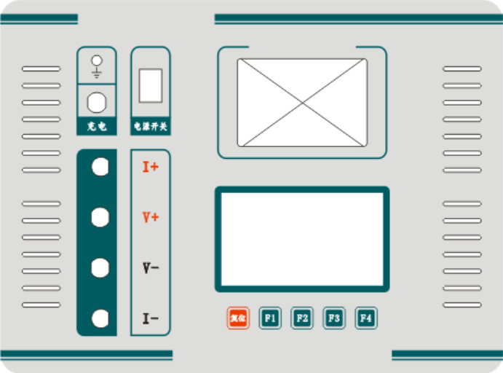

* **I+、 I- 端子：**电流输出端子。
* **V+、V- 端子：**电压测量端子。
* **接 地 柱：**接地端子，使用时与大地相连。
* **充 电：**插上专用适配器电源线后，给仪器充电；
* **电源开关：**为整机电源的接通与关闭；
* **显 示 器：**大屏幕彩色液晶屏，显示主菜单、测试电流、电阻值和其他

信息等。

* **打 印 机：**微机打印机，打印测试报告。
* **复 位 键：**整机回到初始状态，切断输出电流。
* **F1—F4功能按键：**由屏幕对应指示功能选项，用以选择、修改选定项。

## 2.4 主界面菜单

**时间电量**

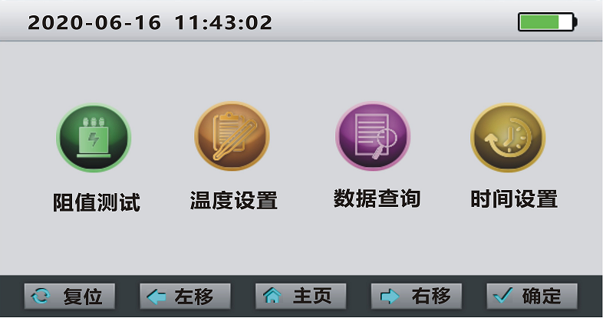

**功能按键**

**状态区域**

## 2.5 技术指标

|  |  |
| --- | --- |
| **工作电源** | 直流：内置12.6V/4.8AH锂电池（专用电源适配器） |
| **输出电流** | **<**5mA、100mA、300mA、1A、5A、10A、自动 |
| **量程(电阻量程切换)** | |
| **10A档** | 0～0.6Ω |
| **5A档** | 2mΩ～1Ω |
| **1A档** | 30mΩ～6Ω |
| **300mA档** | 100mΩ～20Ω |
| **100mA档** | 300mΩ～60Ω |
| **5mA档** | 30Ω～20kΩ |
| **准确度** | ±(0.2%±2个字) |
| **最小分辨率** | 0.1μΩ |
| **显示** | 大屏幕彩色液晶显示屏，阳光下可清晰显示 |
| **工作温度** | -10～40℃ |
| **环境湿度** | ≤80%RH，无结露 |
| **储存条件** | -20℃~50℃，≤95％RH, 无结露 |
| **体积** | 长320mm×宽270mm×高150mm |
| **主机净重** | 2.5Kg（含电池） |

## 三、供货范围

|  |  |
| --- | --- |
| **基本配置：** | **可选件：** |
| 便携式主机一台  专用测试线一套  电源适配器一个  标准电阻 一只  打印纸 一卷  使用说明书一份  合格证、保修卡 |  |

## 四、测试步骤

## 4.1 接线

把被测试品通过专用电缆与本机的测试接线柱连接，连接牢固，防止虚接。

仪器接线见下图：将红色测试线插片接到**I+**上， 插杆接到**V+**上，测试钳夹到试品一端，将黑色测试线插片接到**I-**上，插杆接到**V-**上，测试钳夹到试品另一端。

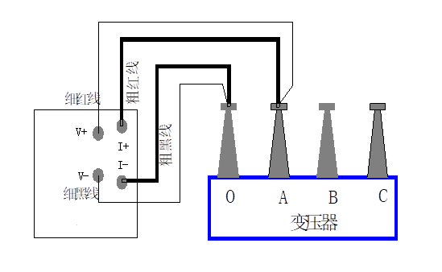

## 4.2 温度设置

开机界面显示如下图：



按**右移**键，进入**温度设置**界面，可在其中进行设置**绕组材料、测试温度、折算温度。**按**选择**键光标可在各个选项之间切换……

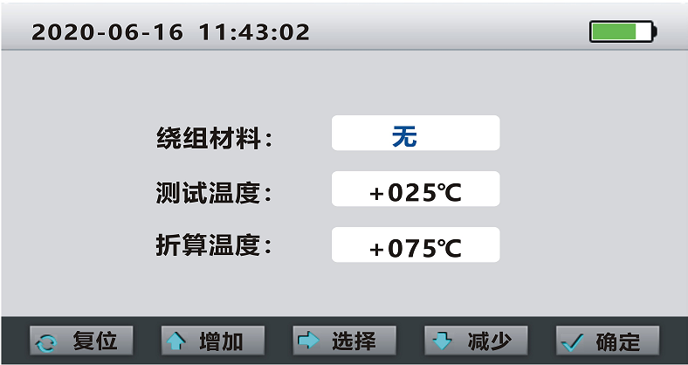

**绕组材料：**按**选择**键将光标移动在**绕组材料**选项上面，可以通过**增加**、**减少**选择绕组材料**“无”、“铜”、“铝”**，材料选择后，按**确定**键，仪器返回到主界面。

**测试温度：**按**选择**键将光标移动在**测试温度**选项上面，可以通过**增加**、**减少**设置测试时的环境温度，输入所测试品的当前温度，从-199℃至+199℃，输入完成后，按**确定**键，仪器返回到主界面。

**折算温度：**按**选择**键将光标移动在**折算温度**选项上面，可以通过**增加**、**减少**设置，输入所测试品需要的折算温度，从-199℃至+199℃，输入完成后，按**确定**键，仪器返回到主界面。

## 4.3 数据查询

按**右移**键，进入**数据查询**界面，可在其中进行**数据查询。**在待机状态下，也可进行数据浏览查看。

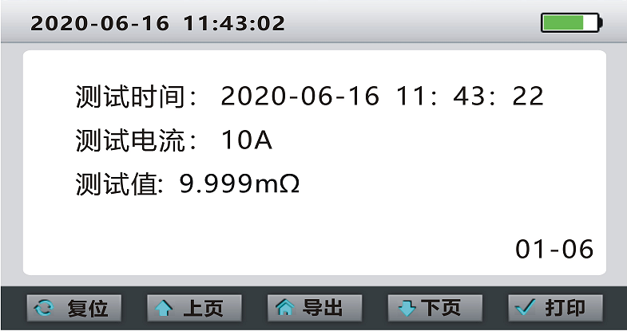

本仪器最多保存99组数据，超过99组数据自动覆盖以前的数据。在**数据查询**界面可以通过**上页**、**下页**查看每组数据，也可以按**打印**键打印相应数据，按**复位**键，仪器返回到主界面。

## 4.4 时间设置

按**右移**键，进入**时间设置**界面，可在其中进行**时间设置。**

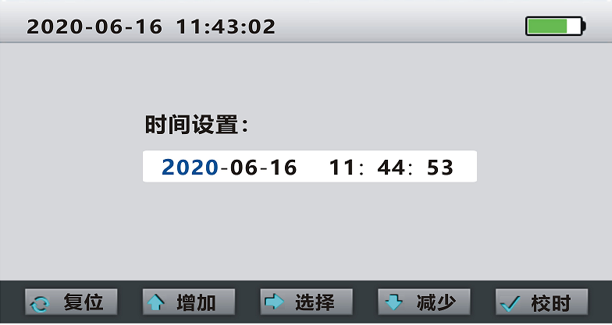

**时间调整：**按**选择**键将光标依次移动在**年、月、日、小时、分、秒**选项上面，可以通过**增加**、**减少**设置时间后，按**校时**键完成时间设置，按**复位**键，仪器返回到主界面。

## 4.5 阻值测试

按**左移**或**右移**键，进入**阻值测试**界面。

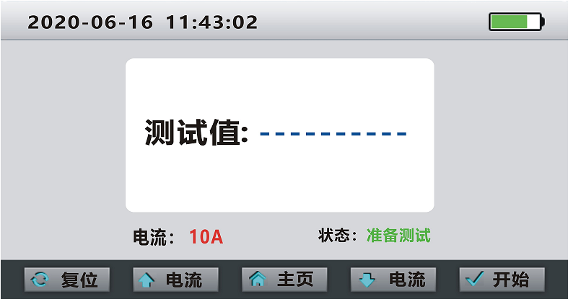

如果在**温度设置**界面，绕组材料选定“**无**”时，待机界面见上图，进入**准备测试**状态，按**电流**向上键和**电流**向下键，循环选择**“<5mA、100mA、300mA、1A、5A、10A、自动”，**并查看测试时**电流大小**是否正确，然后按**开始**键，开始测试。

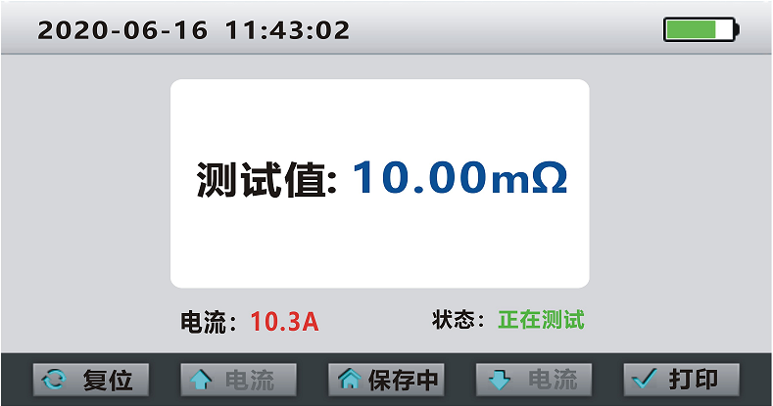

开始测量时，状态会显示“**正在充电**”，过几秒钟之后，显示“**正在测试**”这时说明充电完毕，进入测试状态，数据稳定后，就会显示所测试品的阻值，如上图。

测试完毕后，按**复位**键，仪器电源断开，仪器显示屏恢复初始状态，重新接线进行下次测量，或关断电源后拆下测试线结束测量。

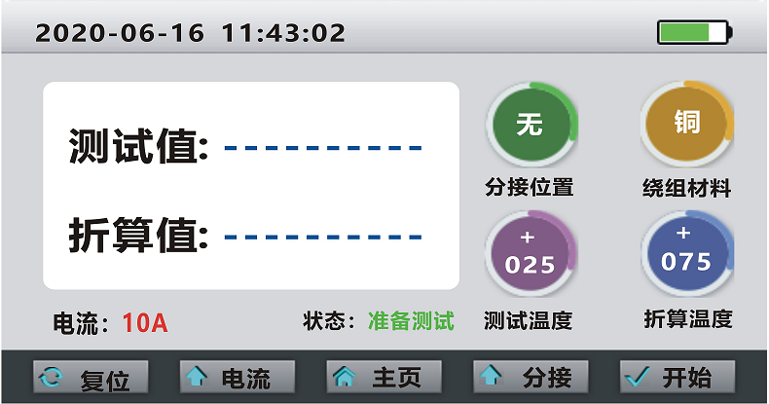

如果在**温度设置**界面，绕组材料选定“**铜**”或“**铝**”时，待机界面见上图，，进入**准备测试**状态，按**电流**向上键，循环选择**“<5mA、100mA、300mA、1A、5A、10A、自动”，**按**分接**键确定测试时**分接位置，**并查看**绕组材料、测试温度、折算温度、电流大小等**信息是否正确，然后按**开始**键，开始测试。

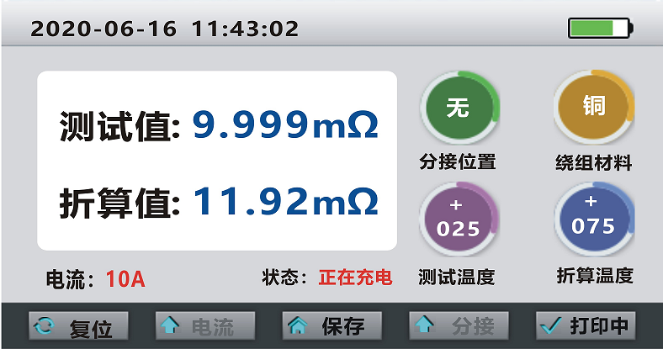

开始测量时，状态会显示“**正在充电**”，过几秒钟之后，显示“**正在测试**”这时说明充电完毕，进入测试状态，数据稳定后，就会显示所测试品的**测试值、折算值及分接位置**，按**保存**键，仪器自动保存数据，按**打印**键，仪器自动打印该组测试数据，如上图。

**注：**若设置时，已输入试品的当前温度，并选定**“铜补”**或**“铝补”**，仪器就会自动显示试品阻值及换算到设定折算温度的阻值。

当选择自动测试时，仪器会根据试品情况自动选择合适的电流进行测试。

在测试过程中，按**打印**键可对当前数据进行打印，按**保存**键保存当前数据。

测试完毕后，按**复位**键，仪器电源断开，仪器显示屏恢复初始状态，重新接线进行下次测量，或关断电源后拆下测试线结束测量。

## 4.6 复位

仪器电源自动与绕组断开，同时放电，音响报警，这时显示屏回到测试主界面，重新电流选择状态，此时可不必等待放电结束，可选择电流按**开始**键直接测试，放电音响结束后，可重新接线，进行下次测量或拆下测试线结束测量。

## 4.7 充电

当电池电量显示不足时，请**关闭电源开关**，将充电器插入充电插孔即可充电。充电器指示灯红色表示正在充电。当充电指示灯变为绿色表示电池充电完成。**不要对电池过度放电，否则将有损电池。**

**特别提示：严禁使用非本公司专用的电源适配器对仪器进行充电，否则可能引起爆炸！！！**

## 五、注意事项

* 在测量无载调压变压器倒分接前一定要复位，放电结束后，报警声停止，方可切换分接点。
* **有载调压的变压器测量高压侧电阻时从1或17最大电阻档开始测量。**
* 拆线前，一定要等放电结束后，报警声停止，再进行拆线。
* 选择电流时要参考技术指标栏内量程，不要超过量程和欠量程使用。超量程时，由于电流达不到预设值，**会显示 “Overload”提示超量程，**即使强行继续测试结果稳定性差。欠量程时，电流太小，对于大容量变压器数据不稳定。当出现此两种状态时要确认量程，选择适合的量程进行测试。
* **测试数据不稳或误差较大，**出现此种情况首先检查测试线，是否有虚接、松动。如果还不能解决，检查试品是否锈蚀。
* 测试过程一直显示**“正在充电”**出现此种情况，首先排除变压器磁路问题，如果长时间电流没有变化一直在零附近，应检查线路是否存在断路现象。

**★★★★★★出现上述问题不能自行解决时，请及时与我们联系★★★★★★**

## 六、售后服务

仪器自购买之日起18个月内，属产品质量问题免费包修包换，终身提供维修和技术服务。如发现仪器有不正常情况或故障，请与公司及时联系，以便为您安排最便捷的处理方案。

**客户保证：**自发货之日起三年内，实行保修。如果由于疏忽、滥用、误用、改制、错误安装或使用造成的仪器损坏，不属保修范围之列。在任何时间保留对仪器做设计或构造上的修改权利，且不违反已售出仪器的有关规定。